ENTITY RELATIONSHIP
Entity-Relationship model terdiri dari Entity, Relationship, dan Attribute.
- ENTITY
Entity adalah obyek yang dapat dibedakan dalam dunia nyata. Entity sets adalah kumpulan dari entity yang sejenis. Entity sets dapat berupa :
- Obyek secara fisik : Rumah, Kendaraan, Peralatan, Mahasiswa.
- Obyek secara konsep : Pekerjaan, Perusahaan, Rencana, Matakuliah.
Simbol : persegi panjang
- ATRIBUT
Atribut adalah karakteristik dari entity atau relationship yang menyediakan detail tentang entity atau relationship tersebut sehingga dapat dibedakan. Nilainya jarang berubah. Atribut dari entity mahasiswa : a) nim, b) nama, c) jurusan, d) alamat

- VALUE SET (DOMAIN) DARI ATRIBUT
Kumpulan harga/nilai yang dapat dimiliki oleh atribut dari suatu entitas. Definisi domain dari suatu atribut akan mencakup : tipe data, panjang, format, nilai yang memingkinkan, keunikan dan kemungkinan data null.
Contoh :
- Atribut nama pada entitas mahasiswa domainnya nama orang
- Atribut nama pada entitas barang domainnya nama barang

b. MACAM-MACAM ATRIBUT
- Atribut sederhana/atomik
atribut yang tidak dapat dibagi-bagi menjadi atribut yang lebih mendasar.
Contoh :
atribut harga dari entity barang.
- Atribut komposit
atribut yang terdiri dari beberapa atribut yang lebih mendasar.
Contoh :
Entity mahasiswa memiliki atribut nama yang terdiri dari nama depan (first name), nama tengah (middle name) dan nama belakang (last name).
- Atribut Berharga Tunggal (Single-valued Attribute)
atribut yang hanya mempunyai satu harga untuk suatu entitas tertentu.
Contoh :
atribut umur.
- Atribut Berharga Banyak (Multi-valued Attribute)
atribut yang dapat terdiri dari sekumpulan harga untuk suatu entitas tertentu.
Contoh :
atribut hobi.
- Atribut Derivatif
suatu atribut yang dihasilkan dari atribut lain.
Contoh :
atribut umur yang dapat dihasilkan dari atribut tgl_lahir

c. ATRIBUT KUNCI
- Primary key
adalah Identifier unik dari suatu entitas karena nilai dari atribut kunci ini akan berbeda untuk masing-masing entitas – biasa. Primary key dapat terdiri dari atribut sederhana/ komposit
Contoh :
- NomorMobil dari entitas MOBIL (atribut komposit)
- kodemk dari entitas matakuliah (atribut sederhana)

- Foreign Key
suatu atribut dalam suatu entity yang menunjuk ke atribut primary key dari entity lain.
- Alternate Key
atribut kunci yang tidak ada di dunia nyata, tetapi diadakan dan dijadikan primarykey karena tidak ada satu pun atribut dalam sebuah entity yang dapat mewakili entity tersebut.

- SIMBOL-SIMBOL ATRIBUT (OVAL)
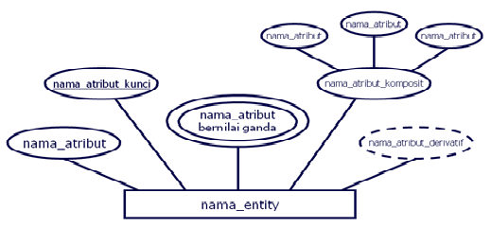

- RELATIONSHIP
Relationship adalah hubungan yang terjadi antara satu atau lebih entity. Relationshipsets adalah kumpulan dari relationship yang sejenis. Contoh :
- an employee work_on a company.
- relationship : work_on.
Simbol : wajik
1) DERAJAT DARI RELATIONSHIP
Menjelaskan jumlah entity yang berpartisipasi dalam suatu relationship.
(a) Unary Degree (Derajat Satu) : sebuah entity berelasi dengan dirinya.
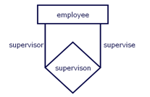

(b) Binary Degree (Derajat Dua) : terdapat dua entity yang saling berhubungan.
(c) Ternary Degree (Derajat Tiga) : terdapat tiga entity yang saling berhubungan.
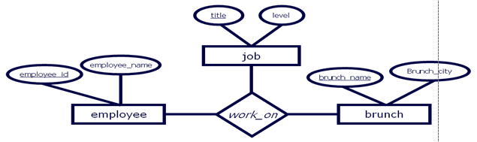

2) CARDINALITY RATIO
Menjelaskan jumlah keterhubungan satu entity dengan entity yang lainnya.
- (1 : 1) : satu entitas pada tipe entitas A berhubungan dengan paling banyak satu entitas pada tipe entitas B dan juga sebaliknya. Contoh : seorang manager hanya memimpin satu departemen dan begitu sebaliknya.
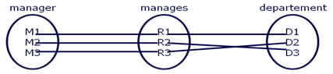
b. (1 : N / N : 1) : suatu entitas di A dihubungkan dengan sejumlah entitas di B. Contoh : banyak karyawan berkerja untuk satu depertement atau satu departement memiliki banyak karyawan yang bekerja untuknya.

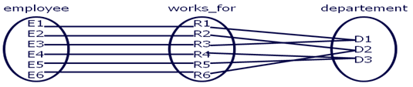

c. (M : N) : setiap entitas A dapat berhubungan dengan banyak entitas B dan sebaliknya setiap entitas B juga dapat berhubungan dengan banyak entitas A. Contoh : satu proyek mempunyai banyak karyawan, satu karyawan boleh bekerja di beberapa proyek.

3) PARTICIPATION CONSTRAINT
Menjelaskan batasan keikut-sertaan dari suatu entity terhadap hubungannya dengan entity yang lainnya.
a) Total Participation : menyatakan instance dari suatu entity harus berhubungan dengan instance dari entity lainnya.
b) Partial Participation : menyatakan setiap instance dari suatu entity tidak harus berhubungan dengan instance dari entity lainnya.
Contoh : setiap departemen harus dipimpin oleh seorang manager/karyawan (total participation) dan tidak semua karyawan yang memimpin suatu departemen (partial participation).

4) WEAK ENTITY (ENTITAS LEMAH)
Weak entity adalah suatu entity yang mana keberadaannya tergantung dari keberadaan entity lain.
Entity yang merupakan induknya disebut Identifying Owner dan relationshipnya disebut Identifying Relationship.
Weak entity selalu mempunyai total participation constraint terhadap Identifying Owner. Contoh : entity tanggungan keberadaannya bergantung pada karyawan.

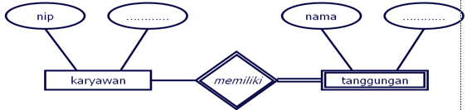

5) ENTITY RELATIONSHIP DIAGRAM
Merupakan diagram yang menggambarkan hubungan (relationship) antar entitas (entity).
SIMBOL E-R DIAGRAM

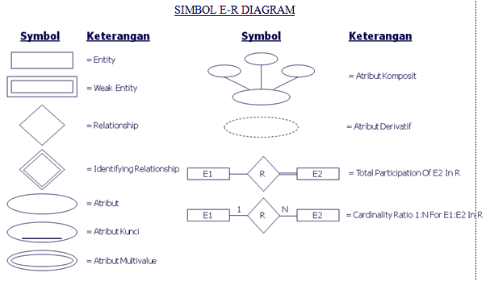
TAHAP PEMBUATAN ENTITY RELATIONSHIP DIAGRAM
a) Mengidentifikasikan dan menetapkan seluruh himpunan entity yang akan terlibat.
b) Menentukan atribut-atribut dari setiap entity.
c) Menentukan atribut primary key dari setiap entity.
d) Menentukan relationship antar entity.
e) Menentukan atribut-atribut dari setiap relationship (jika ada).
f) Menentukan Cardinality Rasio.
g)Menentukan Participation Constraint.
KAMUS DATA
Menjelaskan nama entity set beserta atribut-atributnya. Contoh : untuk entity set mahasiswa dengan atribut nim, nama dan alamat. maka kamus datanya berupa : mahasiswa = {nim, nama, alamat}.
Ket :
mahasiswa adalah nama entity set.
nim, nama, alamat adalah nama atribut.

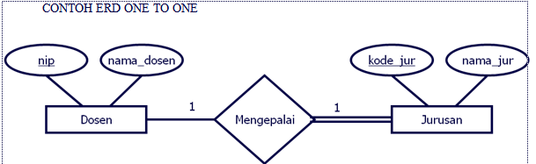

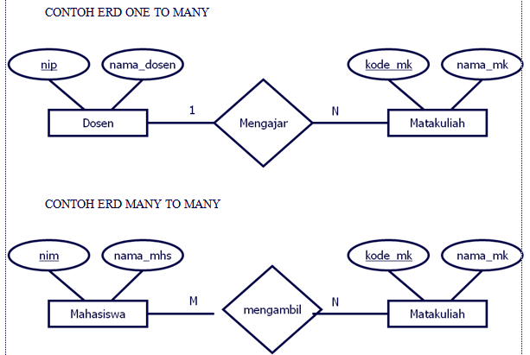
TRANSFORMASI E-R DIAGRAM KE BASIS DATA RELATIONAL
Tahap-Tahap Transformasi :
- Entity-Relationship Diagram menjadi basis data.
- Entity menjadi tabel dan atribut menjadi kolom/field dari tabel.
- Entitas lemah à key dari “owner” (entitas kuat) ke tabel entitas lemah.
- Setiap tipe entity dibuat suatu tabel yang memuat semua atribut simple, sedangkan untuk atribut komposit hanya dimuat komponen-komponennya saja. Contoh :

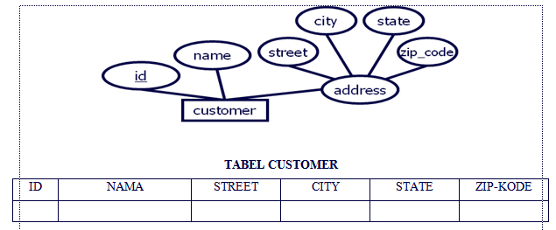

5. Setiap tabel yang mempunyai atribut multivalue, buatlah tabel baru dimana primary key-nya merupakan gabungan dari primary key dari tabel tersebut dengan atribut multivalue.
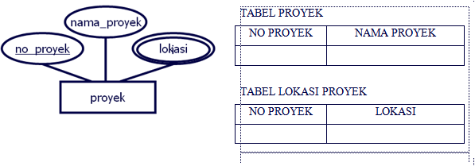

6. Setiap unary relationship 1:N, selain membuat tabel baru berdasarkan entity, buat juga tabel baru berdasarkan relationship-nya dengan atribut kunci tamu (foreign key) berdasarkan atribut kunci dari entity tersebut dan atribut kunci alternatif sebagai primary key-nya.

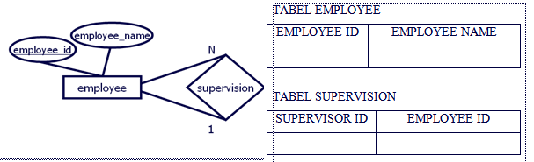

7. Untuk CR 1:1 dengan atau tanpa total participation maka akan dibuat tabel baru berdasarkan relationship, dimana kolom-kolomnya terdiri dari alternate key, dan primary key dari masing-masing entity.

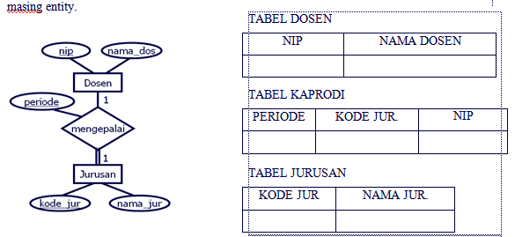

8. Untuk CR 1:N dengan atau tanpa total participation maka primary key dari sisi 1 masuk ke sisi N.
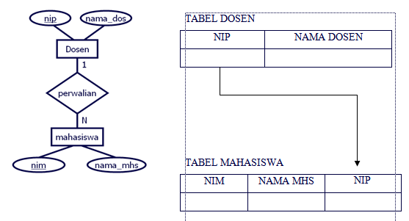

9. Untuk CR M:N à dibuat tabel tersendiri berdasarkan relationshipnya dengan kolom-kolomnya terdiri dari alternate key dan primary key dari masing-masing entity.

